MANUAL
de Procedimientos

APLICADO A:
UNIDAD DE INFORMATICA

SAN SALVADOR, OCTUBRE DE 2016

MANUAL DE PROCEDIMIENTOS DE “UNIDAD O JUNTA”

Elaborado por: UNIDAD DE INFORMATICA SELLO

Fecha de elaboración: Octubre 2016.

Revisado por:
NOMBRE FIRMA

Fecha de revisión:

AUTORIZADO:

NOMBRE SELLO FIRMA
Presidente
Fecha de autorización:

Índice

Introducción 4
Objetivo 5
Marco Legal 6
1. Administración de servidor de Dominio. 7
2. Administración de servidor de cuentas de correo. 9
3. Administración de acceso a aplicaciones informáticas. 11
4. Configuración de equipo nuevo y reasignado. 13
5. Mantenimiento preventivo y correctivo de computadoras. 15
6. Mantenimiento preventivo y correctivo de impresores. 17
7. Soporte técnico 19
8. Asesoría en adquisición de equipos 21
9. Préstamo de equipos 23
10. Impresión de diplomas 25
Glosario 27
Formatos o anexos 31
a) Solicitud para la creación de cuenta de dominio 31
b) Solicitud para creación de cuentas de correo electrónico institucional 32
c) Solicitud de configuración de equipo a un usuario determinado 33
d) Solicitud de administración de acceso a sistemas informáticos 34
e) Acta de entrega de equipo 35
f) Solicitud de apoyo para soporte técnico 36
g) Solicitud de asesoría en adquisición de equipo 37
h) Comprobante de préstamo de equipo 38
i) Formato de archivo impresión de diplomas 39
j) Formato de inventario de computadoras 39

Introducción

En una institución la gestión de los procedimientos administrativos puede tornarse compleja y difícil de realizar, no por razones técnicas, las razones de peso son las organizativas, coordinar todos los esfuerzos encaminados para asegurar un entorno informático institucional, mediante la simple administración de recurso humano y tecnológico, sin un adecuado control que integre los esfuerzos y conocimiento, tomará en la mayoría de los casos un ambiente descontrolado, para ello es necesario emplear mecanismos reguladores de las funciones y actividades desarrolladas por la unidad en la institución. El documento que se presenta como manual de procedimientos de informática, integra estos esfuerzos de una manera conjunta. Pretende ser el medio de información en el cual se establecen las reglas, normas, controles y procedimientos que regulen la forma en que la unidad lleva a cabo esas misiones, y de se maneje de una forma ordenada las distinta actividades encomendadas. Las normas y políticas expuestas en este documento sirven de referencia, en ningún momento pretenden ser normas absolutas, las mismas están sujetas a cambios realizables en cualquier momento, siempre y cuando se tengan presentes los objetivos de servicio de calidad. Toda persona que utilice los servicios que ofrece la Unidad, deberá conocer y aceptar el reglamento vigente sobre su uso, el desconocimiento del mismo, no exonera de responsabilidad al usuario, ante cualquier eventualidad que involucre la seguridad de la información o de la red institucional.

Objetivo

Proporcionar al Consejo Superior de Salud Publica un documento sencillo que describa paso a paso las actividades estandarizadas que se deben seguir para realizar los trámites y/o solicitudes de servicio que en materia de tecnologías de información ofrece la Unidad de Informática.

Marco Legal

El Marco legal que sustenta la creación del Manual de Procedimientos de la Unidad de Informática se encuentra enmarcado en el Reglamento de Normas Técnicas de Control Interno Específicas del Consejo Superior de Salud Pública, las cuales fueron emitidas por Decreto Ejecutivo número 36 de fecha 6 de abril de 2006 y publicadas en el Diario Oficial No.87, Tomo 371 del 15 de mayo del mismo año.
La aplicación de este manual se basa en el marco legal de creación de la Unidad de Informática contenido en el Manual Orgánico Funcional del Consejo Superior de Salud Pública.

Administración de servidor de Dominio.

- Objetivo del procedimiento
Crear o modificar cuentas de dominio CSSP, privilegios y acceso a carpetas contenidas dentro del servidor.

- Definición del Procedimiento
El dominio es un sistema integrado de redes y comunicación que permite a todo el personal del CSSP compartir la misma información y acceder a ella de una forma fácil y segura.

- Unidades o puestos de trabajo que intervienen
Todas las dependencias del CSSP.

- Documentos que se utilizan
Solicitud para la creación de cuenta de dominio.

No. | RESPONSABLE | DESCRIPCIÓN DE LA ACTIVIDAD
01 | JEFE DE LA UNIDAD SOLICITANTE | Envía al Jefe de Unidad de Informática solicitud sobre la creación de cuenta de red mediante solicitud impresa o por correo electrónico.
02 | JEFE DE INFORMÁTICA | Recibe solicitud y aprueba solicitud, para ser asignada al Técnico de Informática para su ejecución y de no aprobar la solicitud envía informe a Jefe solicitante indicando por qué se denegó la petición.
03 | TÉCNICO INFORMÁTICA | Realiza ejecución de solicitud, crea cuenta en el Active Directory del servidor, configura y comprueba correcto funcionamiento. Una vez que esté operativa la cuenta, el técnico cierra el caso informando al Jefe de la Unidad Solicitante y Jefe de unidad de Informática.  FIN DEL PROCEDIMIENTO

Administración de servidor de cuentas de correo.

- Objetivo del procedimiento
Crear o modificar cuentas de correo electrónico con el dominio CSSP.

- Definición del Procedimiento
Es la administración del sistema de correo electrónico para comunicación Institucional, así como también entre entidades públicas o privadas.

- Unidades o puestos de trabajo que intervienen
Todas las dependencias del CSSP.

- Documentos que se utilizan
Solicitud para creación de cuentas de correo electrónico institucional.

No. | RESPONSABLE | DESCRIPCIÓN DE LA ACTIVIDAD
01 | JEFE DE LA UNIDAD SOLICITANTE | Envía al Jefe de Unidad de Informática solicitud para creación de nueva cuenta de correo para colaborador, esto lo puede solicitar de manera impresa o por correo electrónico.
02 | JEFE DE UNIDAD DE INFORMÁTICA | Recibe solicitud de creación de cuenta. Aprueba solicitud para ser asignada al Técnico de Informática y de no aprobar la solicitud envía informe a Jefe solicitante indicando por qué se denegó la petición.
03 | TÉCNICO INFORMÁTICA | Realiza ejecución de solicitud, crea cuenta en el servidor de correo (SME MAIL), configura y comprueba correcto funcionamiento y operatividad de comunicación del correo. Una vez que esté operativa la cuenta, el técnico cerrara el caso informando al Jefe de de Unidad Solicitante y Jefe de unidad de Informática.  FIN DEL PROCEDIMIENTO

Administración de acceso a aplicaciones informáticas.

- Objetivo del procedimiento
Administrar el acceso a los sistemas informáticos a través de usuarios y contraseña.

- Definición del Procedimiento
Consiste en crear o modificar usuario de sistemas informáticos, asignando los permisos que sean requeridos de acuerdo al cargo desempeñado.

- Unidades o puestos de trabajo que intervienen
Todas las dependencias del CSSP.

- Documentos que se utilizan
Solicitud de administración de acceso a sistemas informáticos.

No. | RESPONSABLE | DESCRIPCIÓN DE LA ACTIVIDAD
01 | JEFE DE LA UNIDAD SOLICITANTE | Envía al Jefe de Unidad de Informática solicitud para creación o actualización de cuenta de usuario especificando los permisos a asignar y el sistema a utilizar, esto lo puede solicitar de manera impresa o por correo electrónico.
02 | JEFE DE UNIDAD DE INFORMÁTICA | Recibe solicitud, se crea el usuario y contraseña con sus respectivos permisos.
03 | TÉCNICO INFORMÁTICA | Verifica el acceso al sistema solicitado en el equipo asignado, utilizando el usuario y contraseñas creadas.  FIN DEL PROCEDIMIENTO

Configuración de equipo nuevo y reasignado.
- Objetivos del procedimiento
- Mantener un estándar de las aplicaciones básicas a instalar en los equipos del CSSP.
- Adecuar el equipo con las aplicaciones necesarias según el puesto del usuario
- Contar con las normas de seguridad para protección de la red, especialmente antivirus.
- Registrar al dominio del CSSP para que se maneje de acuerdo a los parámetros establecidos.

- Definición del Procedimiento
Es la instalación de software a un equipo que será asignado a un usuario con los parámetros de seguridad y aplicaciones vigentes dentro de la red.

- Unidades o puestos de trabajo que intervienen
Todas las dependencias del CSSP.

- Documentos que se utilizan
- Solicitud de configuración de equipo a un usuario determinado.
- Acta de entrega (por parte de Unidad de Informática a usuarios) de equipo nuevo.
No. | RESPONSABLE | DESCRIPCIÓN DE LA ACTIVIDAD
01 | JEFE DE LA UNIDAD SOLICITANTE | Envía al Jefe de Unidad de Informática solicitud de configuración de un equipo, esto lo puede solicitar de manera impresa o por correo electrónico.
02 | JEFE DE UNIDAD DE INFORMATICA | Recibe solicitud y asigna a Técnico Informático para configuración.
03 | TÉCNICO INFORMÁTICA | Si el equipo es reasignación primero se deberá formatear para borrar toda la información contenida, lo estandariza ingresándolo al dominio para que se maneje de acuerdo a los parámetros establecidos.  Instala los programas básicos, Sistema Operativo, aplicaciones de ofimática, antivirus.  Instala otras aplicaciones según el puesto del usuario, éstas pueden ser capturadoras de video y audio, programas de diseño, etc. Crea usuario y contraseña para ingresar en esa máquina que se encuentra en el dominio. Elabora un registro del equipo en archivo de excel para inventario de equipo informático.  Entrega el equipo al usuario, así como el usuario y contraseña para su ingreso.  Elabora acta de entrega (por parte de Unidad de Informática a usuarios) de equipo nuevo.  FIN DEL PROCEDIMIENTO

Mantenimiento preventivo y correctivo de computadoras.

- Objetivos del procedimiento
- Reducir costos de reparación de equipos que se hayan dañado debido a suciedad u otros.
- Minimizar el tiempo que el usuario se quede sin computadora debido a fallas por suciedad u otros.
- Mantener la vida útil del equipo por más tiempo.

- Definición del Procedimiento
Es la revisión periódica calendarizada de cada computadora del CSSP, comprende limpieza interna de hardware y limpieza de software (aplicaciones web, barras, etc.), el mantenimiento correctivo se realiza cuando una computadora falla y es necesario diagnosticar si es problema de software o hardware. Se podrá realizar dos veces al año o por lo menos una vez al año.

- Unidades o puestos de trabajo que intervienen
Todas las dependencias del CSSP.

- Documentos que se utilizan
Memorándum para notificación de mantenimiento con su cronograma.
No. | RESPONSABLE | DESCRIPCIÓN DE LA ACTIVIDAD
01 | JEFE DE INFORMÁTICA | Elabora un calendario de mantenimientos por cada dependencia del CSSP.  Informa a los jefes de cada dependencia del CSSP la fecha que le corresponde el mantenimiento.
02 | TÉCNICO INFORMATICA | Lleva el equipo al área asignada para el mantenimiento.  Realiza el mantenimiento de hardware con sopladora, spray, franela, cepillo, etc.  Enciende la computadora y realiza el mantenimiento de software.  Verifica que todo funcione correctamente antes de llevarla al usuario.  Se devuelve el equipo al usuario.  FIN DEL PROCEDIMIENTO

Mantenimiento preventivo y correctivo de impresores.

- Objetivos del procedimiento
- Reducir costos de reparación de impresores dañados.
- Mantener la vida útil del equipo por más tiempo.

- Definición del Procedimiento
Es la revisión periódica calendarizada de cada impresora del CSSP, comprende limpieza interna de hardware. Se podrá realizar dos veces al año o por lo menos una vez al año.

- Unidades o puestos de trabajo que intervienen
Todas las dependencias del CSSP.

- Documentos que se utilizan
Memorándum para notificación de mantenimiento con su cronograma.
No. | RESPONSABLE | DESCRIPCIÓN DE LA ACTIVIDAD
01 | JEFE DE INFORMÁTICA | Elabora un calendario de mantenimientos por cada dependencia del CSSP.  Informa a los jefes de cada dependencia del CSSP la fecha que le corresponde el mantenimiento.
02 | TÉCNICO INFORMATICA | Lleva el impresor al área asignada para el mantenimiento.  Realiza el mantenimiento de hardware con sopladora, spray, franela, cepillo, etc.  Se realiza impresión de prueba, antes de llevarla al usuario.  Se devuelve el equipo al usuario.  FIN DEL PROCEDIMIENTO

Soporte técnico

- Objetivos del procedimiento
- Ayudar al usuario cuando alguno de estos dispositivos ya sea hardware o software presente un mal funcionamiento.
- Acelerar el trabajo del usuario brindándole soporte inmediato.
- Asegurar que las aplicaciones y dispositivos funcionen correctamente y que el usuario no tenga inconvenientes en la entrega de sus labores por fallo de alguno de éstos.

- Definición del Procedimiento
Es aplicado al conjunto de herramientas de un sistema de red que se utilizan a diario en la oficina éstos pueden ser hardware (impresoras, faxes, scanner, etc.) o software (hojas de cálculo, procesadores de texto, bases de datos, etc.). La unidad de informática está disponible con su personal para resolver este tipo de conflictos por tanto brinda soporte lo más rápido posible para que sus labores no se vean interferidas.

- Unidades o puestos de trabajo que intervienen
Todas las dependencias del CSSP.

- Documentos que se utilizan
Solicitud de apoyo para soporte técnico.

No. | RESPONSABLE | DESCRIPCIÓN DE LA ACTIVIDAD
01 | USUARIO | Solicita de manera impresa, correo electrónico, verbal o vía telefónica dependiendo de la urgencia del caso. Soporte en alguna aplicación o dispositivo.
02 | JEFE/SUPERVISOR/  TÉCNICO EN INFORMÁTICA | Pregunta cuál es el problema para tener una noción de lo que sucede o de lo que requiere el usuario.  Se dirige al lugar del usuario para verificar lo que sucede.  Si es un problema de falla de software se reinstalará el programa, si es por desconocimiento del programa se le indica los pasos a seguir para que puede llevar a cabo lo que solicita.  Si es un problema de hardware deberá verificar que los dispositivos estén en línea y que éstos se encuentren funcionando correctamente.  Si el problema no puede ser resuelto en el momento se le informa al usuario sobre el procedimiento a realizar.  FIN DEL PROCEDIMIENTO

Asesoría en adquisición de equipos

- Objetivo del procedimiento
Asegurar que las adquisiciones en equipo de informático sean las necesarias para realizar las tareas y actividades para las cuales fueron solicitadas.

- Definición del Procedimiento
Brindar asesoría en la compra de equipo, recomendando la mejor solución disponible en el mercado, para el mejor desempeño de las actividades a realizar.

- Unidades o puestos de trabajo que intervienen
Todas las dependencias del CSSP.

- Documentos que se utilizan
Solicitud de asesoría en adquisición de equipo.
No. | RESPONSABLE | DESCRIPCIÓN DE LA ACTIVIDAD
01 | JEFE DE LA UNIDAD SOLICITANTE | Solicita a Jefe de informática asesoría en la adquisición de un determinado equipo informático.
02 | JEFE DE UNIDAD DE INFORMÁTICA | Evalúa las necesidades del solicitante para proponer el equipo más adecuado de acuerdo a la oferta del mercado y define TDRs para el equipo a adquirir.  FIN DEL PROCEDIMIENTO

Préstamo de equipos

- Objetivos del procedimiento
- Facilitar el préstamo de equipos que se encuentran bajo la responsabilidad de la unidad a las unidades solicitantes para el apoyo de las actividades propias de la institución.
- Monitorear ubicación de los equipos que se encuentran bajo la responsabilidad de la unidad.
- Instruir y apoyar al usuario en el funcionamiento de estos equipos.

- Definición del Procedimiento
Es aplicado al préstamo de equipo multimedia (computadoras, laptops, cámaras, regletas, etc.) que será utilizado por empleados para el mejor desempeño de sus actividades.

- Unidades o puestos de trabajo que intervienen
Todas las dependencias del CSSP.

- Documentos que se utilizan
Comprobante de préstamo de equipo.
No. | RESPONSABLE | DESCRIPCIÓN DE LA ACTIVIDAD
01 | USUARIO | Solicita a técnico en informática el préstamo de un equipo por medio escrito, correo electrónico, verbal o vía telefónica dependiendo de la urgencia del caso.
02 | TECNICO INFORMÁTICA | Consulta el día, lugar y tiempo que será utilizado el equipo.  Verifica disponibilidad del equipo solicitado.  Si está disponible se procede a revisar el correcto funcionamiento del mismo, se registra en el sistema la solicitud y se imprime el comprobante.  De no estar disponible se notifica al usuario.
03 | USUARIO | Recibe y revisa el correcto funcionamiento del equipo solicitado y firma comprobante del préstamo.  Cuando el usuario termina de utilizar el equipo lo devuelve a un Técnico en Informática.
04 | TECNICO INFORMÁTICA | El técnico busca la hoja de préstamo elaborada y verifica que el equipo prestado sea el devuelto y este en óptimas condiciones.  Se vuelve a firmar el comprobante, para constatar que el equipo prestado ya fue devuelto por el usuario.  FIN DEL PROCEDIMIENTO

Impresión de diplomas

- Objetivo del procedimiento
Garantizar la correcta impresión de diplomas de profesionales y otras actividades de formación educativa realizadas por las dependencias del CSSP, en el menor tiempo posible.

- Definición del Procedimiento
Consiste en definir los pasos a realizar para elaborar diplomas de un grupo de personas con los datos requeridos, que serán impresos.

- Unidades o puestos de trabajo que intervienen
Juntas de Vigilancia.

- Documentos que se utilizan
Archivo de Excell con formato de datos de profesionales.

No. | RESPONSABLE | DESCRIPCIÓN DE LA ACTIVIDAD
01 | USUARIO | Solicita a técnico en informática la impresión de diplomas por medio por medio escrito o correo electrónico.
02 | TECNICO INFORMÁTICA | Verifica en su correo solicitudes de impresión de diplomas y analiza el contenido del archivo de excel enviado.  Busca plantilla de diploma de acuerdo a la Junta de Vigilancia solicitante para iniciar impresión.  Notifica a Junta correspondiente que ya estan impresos los diplomas para que puedan ser retirados.
03 | USUARIO | Revisa los diplomas impresos para buscar errores en el contenido o la calidad del mismo.  FIN DEL PROCEDIMIENTO

Glosario

DOMINIO: Es una red de identificación asociada a un grupo de dispositivos o equipos conectados a la red Internet.
El propósito principal de los nombres de dominio en Internet y del sistema de nombres de dominio (DNS), es traducir las direcciones IP de cada nodo activo en la red, a términos memorizables y fáciles de encontrar. Esta abstracción hace posible que cualquier servicio (de red) pueda moverse de un lugar geográfico a otro en la red Internet, aun cuando el cambio implique que tendrá una dirección IP diferente.

PRIVILEGIO: Puerta de servicio. Programa con particulares características que permiten el acceso a la máquina desde afuera con privilegios de administrador sin que ningún otro usuario se dé cuenta.

CONTRASEÑA o CLAVE: En inglés password, es una forma de autentificación que utiliza información secreta para controlar el acceso hacia algún recurso. La contraseña debe mantenerse en secreto ante aquellos a quien no se le permite el acceso. A aquellos que desean acceder a la información se les solicita una clave; si conocen o no conocen la contraseña, se concede o se niega el acceso a la información según sea el caso.

SERVIDOR: Estos dispositivos trabajan en conjunto ya que el servidor es un HW es decir componentes físicos internos específicos y especiales para una tarea específica como una computadora personal solo que con características que no tendría una computadora personal y también es un SW ya que todos esos componentes necesitan un SW para manejar una red -estos programas los más conocidos son el Server 2003 para sistemas operativos Windows y el Red Hat para sistemas operativos Linux-.

CUENTA DE RED: Todo usuario de la Red Administrativa debe poseer una cuenta (usuario/clave) de Acceso a Servicios Informáticos, con la que puede identificarse para poder hacer uso de los equipos de gestión de la Red Administrativa, además de otros accesos, como acceder al Correo Electrónico, Internet, etc.

FIREWALL: Dispositivo y a la vez software que me permite proteger una red de la entrada de virus o de algún archivo malicioso del Internet, pero no es 100% fiable ya que como todo programa-SW- y a la vez HW se tiene que configurar para tener una mejor protección.

ACTIVE DIRECTORY: Es el término que usa Microsoft para referirse a su implementación de servicio de directorio en una red distribuida de computadores. Utiliza distintos protocolos (principalmente LDAP, DNS, DHCP, Kerberos...).
Su estructura jerárquica permite mantener una serie de objetos relacionados con componentes de una red, como usuarios, grupos de usuarios, permisos y asignación de recursos y políticas de acceso.

PLATAFORMA: Es un sistema que sirve como base para hacer funcionar determinados módulos de hardware o de software con los que es compatible. Dicho sistema está definido por un estándar alrededor del cual se determina una arquitectura de hardware y una plataforma de software (incluyendo entornos de aplicaciones). Al definir plataformas se establecen los tipos de arquitectura, sistema operativo, lenguaje de programación o interfaz de usuario compatibles.

ANTISPAM: Es lo que se conoce como método para prevenir el "correo basura" (spam = correo electrónico basura). Tanto los usuarios finales como los administradores de sistemas de correo electrónico utilizan diversas técnicas contra ello. Algunas de estas técnicas han sido incorporadas en productos, servicios y software para aliviar la carga que cae sobre usuarios y administradores. No existe la fórmula perfecta para solucionar el problema del spam por lo que entre las múltiples existentes unas funcionan mejor que otras, rechazando así, en algunos casos, el correo deseado para eliminar completamente el spam, con los costes que conlleva de tiempo y esfuerzo.

PROTOCOLO: Es un conjunto de reglas usadas por computadoras para comunicarse unas con otras a través de una red por medio de intercambio de mensajes. Éste es una regla o estándar que controla o permite la comunicación en su forma más simple, puede ser definido como las reglas que dominan la sintaxis, semántica y sincronización de la comunicación. Los protocolos pueden ser implementados por hardware, software, o una combinación de ambos. A su más bajo nivel, éste define el comportamiento de una conexión de hardware.

HARDWARE: corresponde a todas las partes tangibles de un sistema informático; sus componentes son: eléctricos, electrónicos, electromecánicos y mecánicos.1 Son cables, gabinetes o cajas, periféricos de todo tipo y cualquier otro elemento físico involucrado; contrariamente, el soporte lógico es intangible y es llamado software. El término es propio del idioma inglés (literalmente traducido: partes duras), su traducción al español no tiene un significado acorde, por tal motivo se la ha adoptado tal cual es y suena; la Real Academia Española lo define como «Conjunto de los componentes que integran la parte material de una computadora».2 El término, aunque sea lo más común, no solamente se aplica a las computadoras; del mismo modo, también un robot, un teléfono móvil, una cámara fotográfica o un reproductor multimedia poseen hardware (y software).
SITIOS WEB: Es una colección de páginas web relacionadas y comunes a un dominio de Internet o subdominio en la World Wide Web en Internet.
Una página web es un documento HTML/XHTML que es accesible generalmente mediante el protocolo HTTP de Internet.
Todos los sitios web públicamente accesibles constituyen una gigantesca World Wide Web de información (un gigantesco entramado de recursos de alcance mundial).

ATAQUE INFORMÁTICO: Es un método por el cual un individuo, mediante un sistema informático, intenta tomar el control, desestabilizar o dañar otro sistema informático (ordenador, red privada, etcétera).

USUARIO: Designa a la persona o personas que van a manipular de manera directa un producto de software. Puede ser solamente un empleado o grupo de empleados dentro de la compañía, como una secretaria o un capturista. El concepto clave es la interacción directa con el programa, no la propiedad.

CONFIGURACIÓN: Es un conjunto de datos que determina el valor de algunas variables de un programa o de un sistema Operativo, estas opciones generalmente son cargadas en su inicio y en algunos casos se deberá reiniciar para poder ver los cambios, ya que el programa no podrá cargarlos mientras se esté ejecutando, si la configuración aún no ha sido definida por el usuario (personalizada), el programa o sistema cargará la configuración por defecto (predeterminada).

APLICACIÓN: Es un tipo de programa informático diseñado como herramienta para permitir a un usuario realizar uno o diversos tipos de trabajos. Esto lo diferencia principalmente de otros tipos de programas como los sistemas operativos (que hacen funcionar al ordenador), las utilidades (que realizan tareas de mantenimiento o de uso general), y los lenguajes de programación (con el cual se crean los programas informáticos).

NORMAS DE SEGURIDAD: Es el área de la informática que se enfoca en la protección de la infraestructura computacional y todo lo relacionado con esta (incluyendo la información contenida). Para ello existen una serie de estándares, protocolos, métodos, reglas, herramientas y leyes concebidas para minimizar los posibles riesgos a la infraestructura o a la información. La seguridad informática comprende software, bases de datos, metadatos, archivos y todo lo que la organización valore (activo) y signifique un riesgo si ésta llega a manos de otras personas. Este tipo de información se conoce como información privilegiada o confidencial.

SOFTWARE: Equipamiento lógico o soporte lógico de un sistema informático, comprende el conjunto de los componentes lógicos necesarios que hacen posible la realización de tareas específicas, en contraposición a los componentes físicos, que son llamados hardware.
MICROSOFT OFFICE: suite de oficina que abarca e interrelaciona aplicaciones de escritorio, servidores y servicios para los sistemas operativos Microsoft Windows y Mac OS X. Microsoft Office fue lanzado por Microsoft en 1989 para Apple Macintosh,1 más tarde seguido por una versión para Windows, en 1990.2 La primera versión de Office contenía Microsoft Word, Microsoft Excel y Microsoft PowerPoint. Además, una versión "Pro" (profesional) de Office incluía Microsoft Access y Schedule Plus. Con el tiempo, las aplicaciones de Office.

ANTIVIRUS: Son programas cuyo objetivo es detectar y/o eliminar virus informáticos. Nacieron durante la década de 1980.
Con el transcurso del tiempo, la aparición de sistemas operativos más avanzados e Internet, ha hecho que los antivirus hayan evolucionado hacia programas más avanzados que no sólo buscan detectar virus informáticos, sino bloquearlos, desinfectarlos y prevenir una infección de los mismos, y actualmente ya son capaces de reconocer otros tipos de malware, como spyware, rootkits, etc.

MANTENIMIENTO CORRECTIVO: Consiste en la reparación de alguno de los componentes de la computadora, puede ser una soldadura pequeña, el cambio total de una tarjeta (sonido, video, SIMMS de memoria, entre otras), o el cambio total de algún dispositivo periférico como el ratón, teclado, monitor, entre otros.

DIAGNÓSTICO: Puede tratarse de una pequeña actualización para corregir algunos defectos, mejorar un programa o ponerlo al día, o puede ser una gran actualización que implica un cambio de versión el mismo. Un ejemplo de pequeñas actualizaciones: los antivirus necesitan constantes actualizaciones para estar al día y ser más efectivos. Un ejemplo de una gran actualización: los service pack de Windows.

OFIMATICO: conjunto de técnicas, aplicaciones y herramientas informáticas que se utilizan en funciones de oficina para optimizar, automatizar y mejorar los procedimientos o tareas relacionadas.
Las herramientas ofimáticas permiten idear, crear, manipular, transmitir y almacenar información necesaria en una oficina. Actualmente es fundamental que estas estén conectadas a una red local y/o a internet.
DISPOSITIVO: Cualquier componente que lee y escribe datos en un medio de almacenamiento.

PROGRAMA: Secuencia de instrucciones que una computadora puede interpretar y ejecutar.

EQUIPO DE COMPUTO: Es una máquina electrónica que recibe y procesa datos para convertirlos en información útil. Una computadora es una colección de circuitos integrados y otros componentes relacionados que puede ejecutar con exactitud, rapidez y de acuerdo a lo indicado por un usuario o automáticamente por otro programa, una gran variedad de secuencias o rutinas de instrucciones que son ordenadas, organizadas y sistematizadas en función a una amplia gama de aplicaciones prácticas y precisamente determinadas, proceso al cual se le ha denominado con el nombre de programación y al que lo realiza se le llama programador.
TDRs: Términos de referencia para la adquisición de equipos o servicios.

Formatos o anexos

Solicitud para la creación de cuenta de dominio

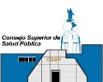

“Fecha”

“Nombre”
Jefe Unidad de Informática
Presente

Por medio de la presente solicito la creación de cuenta de usuario para_______________________________________________ quien desempeña el cargo de __________________________________________________ en la Unidad o Junta _______________________________________, quien utilizara el equipo asignado a _____________________________________.

Atentamente

___________________________________________
“Nombre y firma del solicitante”

Solicitud para creación de cuentas de correo electrónico institucional

“Fecha”

“Nombre”
Jefe Unidad de Informática
Presente

Por medio de la presente solicito la creación y configuración de un correo institucional para_______________________________________________ quien desempeña el cargo de __________________________________________________ en la Unidad o Junta _______________________________________, quien utilizara el equipo asignado a _____________________________________.

Atentamente

___________________________________________
“Nombre y firma del solicitante”

Solicitud de configuración de equipo a un usuario determinado

“Fecha”

“Nombre”
Jefe Unidad de Informática
Presente

Por medio de la presente solicito la configuración de una computadora “nueva o reasignada” para_______________________________________________ quien desempeña el cargo de __________________________________________________ en la Unidad o Junta _______________________________________, quien utilizara el equipo asignado a _____________________________________.

Atentamente

___________________________________________
“Nombre y firma del solicitante”

Solicitud de administración de acceso a sistemas informáticos

“Fecha”

“Nombre”
Jefe Unidad de Informática
Presente

Por medio de la presente solicito la “creación o modificación” de usuario en el sistema de _____________________________________ para_______________________________________________ quien desempeña el cargo de __________________________________________________ en la Unidad o Junta y tendrá los permisos de ______________________________________________.

Atentamente

___________________________________________
“Nombre y firma del solicitante”

Acta de entrega de equipo

“Fecha”

“Nombre”
Jefe Unidad de Solicitante
Presente

Por medio de la presente se hace entrega de una computadora con las siguientes características _______________________________________________ para_______________________________________________ quien desempeña el cargo de __________________________________________________ en la Unidad o Junta.

Atentamente

____________________________________________________________________________________________________________
“Nombre y firma del Jefe Unidad de Informática” “Nombre y firma de usuario”

Solicitud de apoyo para soporte técnico

“Fecha”

“Nombre”
Jefe Unidad de Informática
Presente

Por medio de la presente solicito una revisión técnica de “computadora, impresora, fotocopiadora, scaner, correo institucional o sistema informático” de_______________________________________________ quien desempeña el cargo de __________________________________________________ en la Unidad o Junta.

Atentamente

___________________________________________
“Nombre y firma del solicitante”

Solicitud de asesoría en adquisición de equipo

“Fecha”

“Nombre”
Jefe Unidad de Informática
Presente

Por medio de la presente solicito su opinión técnica para la compra de “computadora, impresor, cámara o scaner ” para ser utilizado por _______________________________________________ quien desempeña el cargo de __________________________________________________ en la Unidad o Junta.

Atentamente

___________________________________________
“Nombre y firma del solicitante”

Comprobante de préstamo de equipo
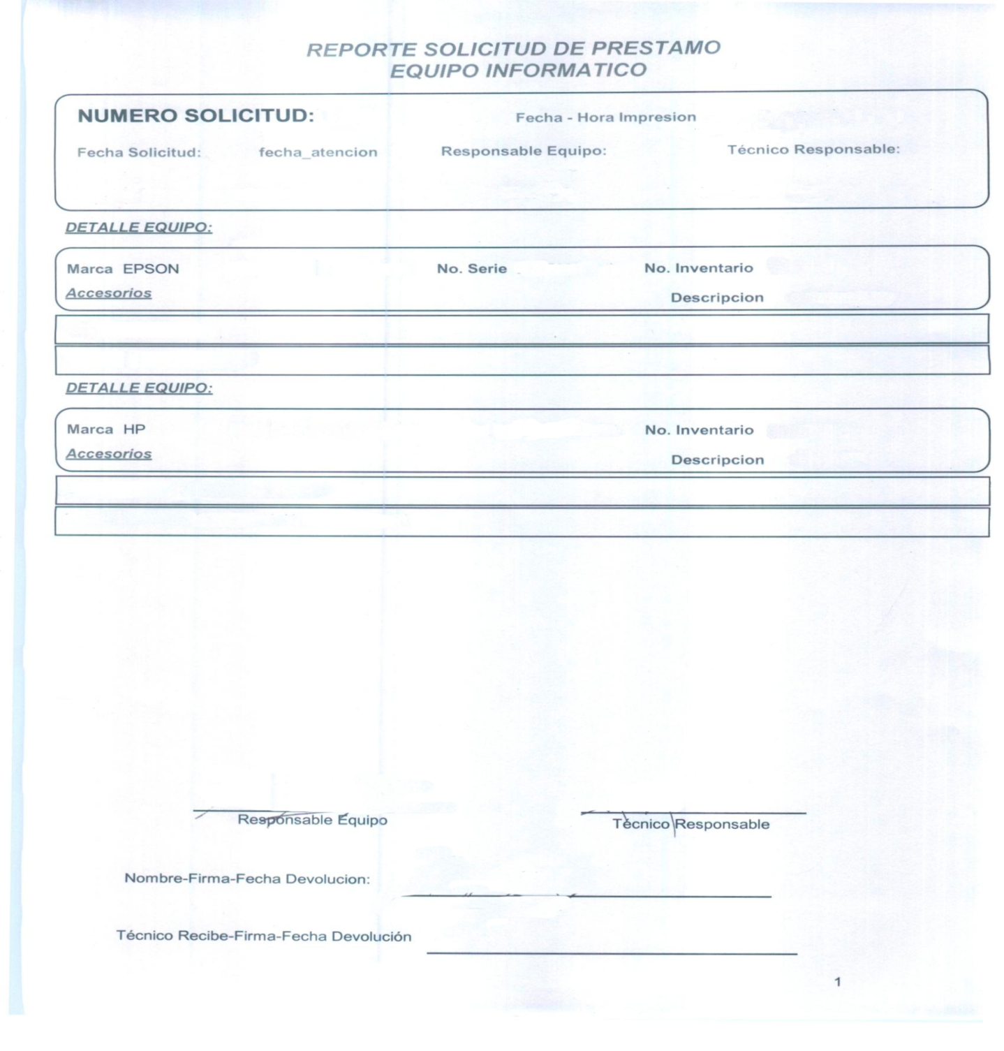

Formato de archivo impresión de diplomas

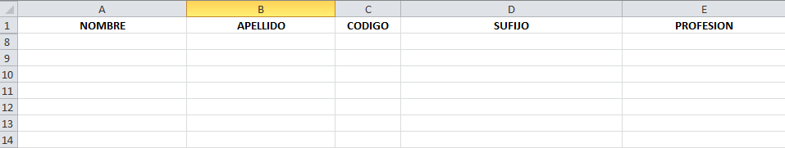

Formato de inventario de computadoras

